Заявление и документы могут быть поданы в Управление социальной политики через многофункциональный центр предоставления государственных и муниципальных услуг.  Консультацию по вопросу оформления единовременных денежных выплат можно получить в Управлении социальной политики по Артемовскому району кабинеты 1, 12, 14, тел. 2-48-16.  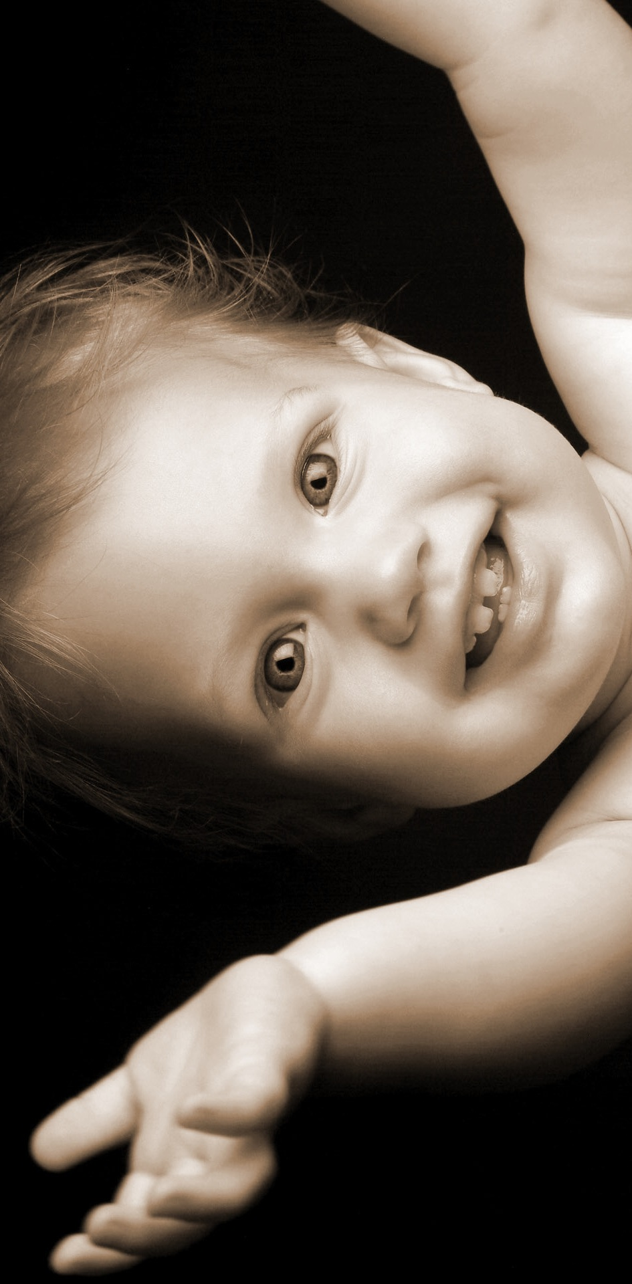 | Сводный реестр и Единый портал государственных и муниципальных услуг (функций) (www.gosuslugi.ru),  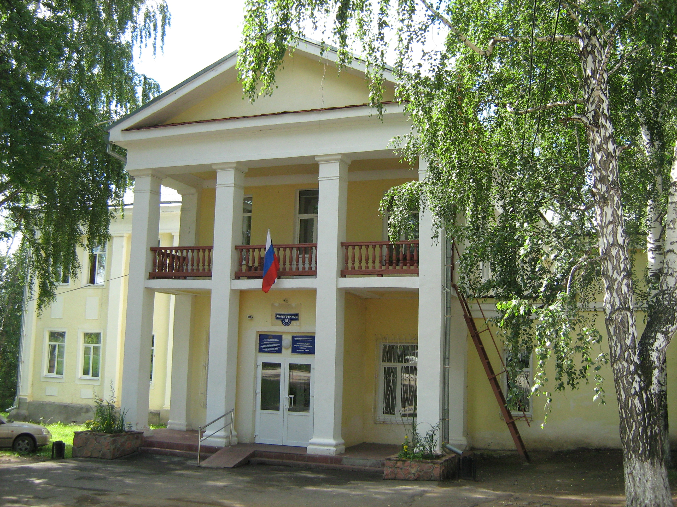  Наш адрес:  г.Артёмовский, ул.Энергетиков, 15  телефон (факс): (34363) 2-52-78  www.usp-art.ru  e-mail: uszn02@gov66.ru | Территориальный отраслевой исполнительный орган государственной власти Свердловской области – Управление социальной политики Министерства социальной политики Свердловской области по Артемовскому району  Социальная поддержка многодетных семей    2017г.
Закон Свердловской области от 20.11.2009 года  № 100-ОЗ «О социальной поддержке многодетных семей в Свердловской области»  Постановление Правительства Свердловской области от 30.11.2012 года № 1365-ПП  «О реализации закона Свердловской области от  20 ноября 2009 года № 100-ОЗ «О социальной поддержке многодетных семей в Свердловской области» в части предоставления многодетной семье ежемесячной денежной выплаты»  Ежемесячная денежная выплата, в связи  с рождением третьего и последующих детей.  Многодетной семье, имеющей среднедушевой доход ниже установленной в Свердловской области величины прожиточного минимума на душу населения, в связи с рождением после 31 декабря 2012 года третьего ребенка или последующих детей (далее - ребенок), предоставляется ежемесячная денежная выплаты до достижения таким ребенком возраста трех лет.  В случае рождения третьего ребенка или последующих детей одновременно ежемесячная денежная выплата выплачивается на каждого такого ребенка.  Для назначения Ежемесячной денежной выплаты предъявляется удостоверение многодетной семьи Свердловской области и заявление с приложением следующих документов:  -свидетельство о рождении каждого несовершеннолетнего ребенка;  -документ (справка), содержащая сведения о о регистрации всех членов многодетной семьи по месту жительства или по месту пребывания на территории Свердловской области;  -документы (справки), подтверждающие доход каждого члена семьи заявителя за три календарных месяца, предшествующих месяцу подачи заявления о предоставлении ежемесячной денежной выплаты; | -трудовая книжка заявителя (супруга заявителя) - при отсутствии у заявителя (супруга заявителя) доходов от трудовой деятельности за три календарных месяца, предшествующих месяцу, с которого назначается ежемесячная денежная выплата. При отсутствии у заявителя (супруга заявителя) трудовой книжки сведения об этом указываются в заявлении;  -заявление второго родителя, с которым лицо, подавшее заявление, состоит в браке (при наличии), или его представителя о согласии на обработку персональных данных;  -справка органов записи актов гражданского состояния об основании внесения в свидетельство о рождении сведений об отце ребенка - в случае, если сведения были внесены в свидетельство о рождении по указанию матери;  -документ, подтверждающий неисполнение алиментных обязательств в отношении ребенка, выданный организацией, уполномоченной на его выдачу - в случае невозможности взыскания алиментов;  -справка из военного комиссариата о призыве отца ребенка на военную службу либо справка из военного образовательного учреждения профессионального образования - в случае призыва отца ребенка на военную службу либо обучения в военном образовательном учреждении профессионального образования;  -справка, выданная соответствующим учреждением, в котором находится или отбывает наказание родитель - в случае нахождения второго родителя под стражей либо отбывания им наказания в виде лишения свободы;  - решение суда о направлении второго родителя на принудительное лечение либо документ из следственных органов или решение суда о прохождении судебно-медицинской экспертизы - в случае нахождения второго родителя на принудительном лечении либо прохождения судебно-медицинской экспертизы.  Ежемесячная денежная выплата назначается с первого числа месяца, в котором подано заявление. В случае подачи заявления в течение шести месяцев с даты рождения (усыновления) ребенка, в связи с рождением (усыновлением) которого | предоставляется ежемесячная денежная выплата, включительно ежемесячная денежная выплата назначается с первого числа месяца рождения (усыновления) этого ребенка.  Ежемесячная денежная выплата назначается в размере, равном установленной в Свердловской области величине прожиточного минимума для детей на квартал, в котором подано заявление о назначении ежемесячной денежной выплаты.  Величина прожиточного минимума, установленная в Свердловской области для детей: на II квартал 2017г. – 10 210 рублей.  *************************************  Областной закон от 23.10.1995г.  № 28-ОЗ «О защите прав ребенка»  Постановление Правительства Свердловской области от 07.12.2000г.  № 1004-ПП «О порядке назначения и выплаты социальных пособий и компенсаций некоторым категориям граждан Свердловской области в соответствии с Областным законом «О защите прав ребенка»  Единовременное пособие женщине, родившей третьего и последующих детей.  Единовременное пособие назначается и выплачивается женщине, родившей третьего и последующих детей, начиная с 1 января 2013 года, из числа граждан Российской Федерации, иностранных граждан, лиц без гражданства, проживающих или пребывающих на территории Свердловской области.  К заявлению о назначении единовременного пособия заявителем прилагаются свидетельства о рождении каждого ребенка.  Единовременное пособие выплачивается, если обращение за ним последовало не позднее шести месяцев со дня рождения третьего или последующих детей.  Величина единовременного пособия женщине, родившей третьего и последующих детей – 5000 рублей

